Actividad 1:

**1.- Relaciona la recta numérica correspondiente a cada subconjunto de los números reales.** page5image35808608

a) números fraccionarios o decimales (b)

b) números naturales (c)page5image35719200

c) números enteros (a )page5image35719616

**2.- Clasifica de manera correcta los subconjuntos de los números reales.** page5image35717536page5image35717328

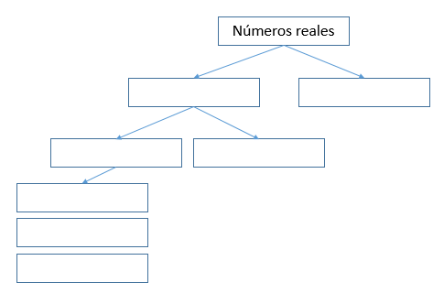page5image35717120

Cero

Naturales

Enteros negativos

Decimales

Enteros

Irracionales

Racionales

**Enteros - Racional - Irracional - Decimales - Naturales - Enteros Negativos - El cero**page5image35717744

page5image35717952

**3.- ¿Cuál número se encuentra entre -0.3 y 12/15 ?**

A)6/10

B) – 0.45

C) 7/5

D) 0.85

**4.-Un ganadero obtieneal día 85 litros de leche; de estos utiliza 4/5** **para la producción de queso, 3** **litros para el consumo familiar y el resto para su venta por litro. ¿Qué gráfica señala el total de litros de leche destinados para la venta?**

Respuesta ( A )

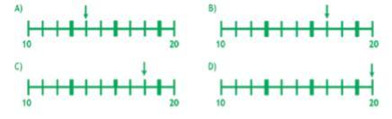

**5.- Conecta con una línea cada uno de los números de la primera columna con su correspondiente valor absoluto en la segunda columna.** 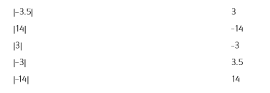

**6.-Subraya el resultado correcto de las siguientes operaciones:**

a) 24 – 25 =                  -49              49                1                -1

b) -30 -26 =                   -56              -16              16                56

c) -14 - -15 =                 -29               29              -1                  1

d) 20 + 15 + 33 =          67               66             68                 69

e) ꟾ- 22 - 14ꟾ=                36               -8               8                 -36

**7.- Anota el inciso correcto de acuerdo a la descripción dada.**

a) El producto de dos números es el mismo si el primer número se multiplica por el segundo o si el segundo se multiplica por el primero, ejemplo; 3 x 4 = 4 x 3

b) El producto de tres o más números es el mismo sin importar de qué manera se agrupan al multiplicarlos, ejemplo; (2 x 3) x 4 = 2 x (3 x 4)

c) El producto de un número por la suma de otros varios es la suma de los productos obtenidos multiplicando el número dado por cada uno de los números que forman la suma, ejemplo; 3 x (4 + 5) = 3 x 4 + 3 x 5

( b ) Ley asociativa ( a ) Ley conmutativa ( c ) Ley Distributiva

**8.- Pedro se encontró $ 150 en la calle, fue a comer gastó $ 40, después pagó una deuda de $ 80. Posteriormente María le debía a Pedro y le pagó $ 20, finalmente en su casa tenía $ 7. Pedro decide darle la mitad a su hermana Sandra ¿Cuánto dinero le toca a cada uno?**

A) $ 28.5 B) $ 25.5 C) $ 28 D) $ 57.5

**9.- -Adán tiene 8 surcos con 10 plantas de maíz en cada uno, cada planta tiene 5 mazorcas y cada mazorca tiene un peso aproximado de 150 gr. de maíz ¿cuántos gramos de maíz tendrá en total?**

A) 3,450 B) 6,000 C) 17,300 D) 60,000

**10.-¿Cuál es el valor de 2x10+[-52 (-2+{-2+6÷3})]**

A) 50 B) 60 C) -30 D) 80

**11.-Determina el valor de 32 +22 –12+(4x2)-5**

A) 3 B) 4 C) 5 D) 6



**12.- ¿Cuál es el resultado de la siguiente expresión?**

A) 6 B) 7 C) 16 D) 18